Муниципальное дошкольное образовательное учреждение «Детский сад № 112 присмотра и оздоровления»
г. Магнитогорска

Картотека
подвижных игр
для детей 2-3 лет

Выполнила: воспитатель,

Плотникова Наталья Николаевна

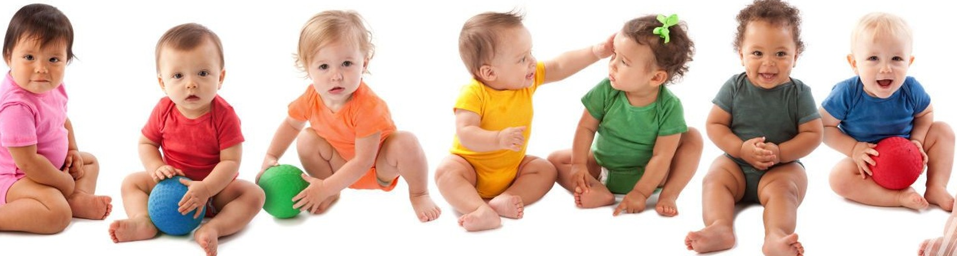

«Самолёты»

Цель: Учить детей бегать в разных направлениях, не наталкиваясь друг на друга; приучать их внимательно слушать сигнал и начинать движение по словесному сигналу.

Подготовка: Дети стоят врассыпную на точках (взлетная полоса) .

Ход игры: По команде: «К полету приготовиться. Завести моторы!» дети делают вращательные движения руками перед грудью и произносят звук «р-р-р». После сигнала «Полетели!» - разводят руки в стороны (как крылья самолета) и летят – разбегаются в разные стороны. По сигналу воспитателя «На посадку!» они летят на свои точки.

Правила: Играющие должны вылетать после сигнала «Полетели!». По сигналу воспитателя «На посадку!» - играющие должны возвратиться на свои места. Обращать внимание на легкость бега детей.

**********************************************

«Мой веселый звонкий мяч»

Цель: приучать детей подпрыгивать на двух ногах, внимательно слушать четверостишие и убегать только тогда, когда будет произнесено последнее слово.

Подготовка: Дети стоят по кругу. У воспитателя мяч.

Ход игры: Воспитатель отбивает мяч об пол и произносит слова:
Мой веселый звонкий мяч,
Ты куда постился вскачь?
Желтый, красный, голубой,
Не угнаться за тобой!
А дети подпрыгивают как мячики. С окончанием слов дети разбегаются по площадке, воспитатель бежит за ними. Все вновь собираются в круг, игра повторяется.

Правила: Прыгать в соответствии с ритмом стихотворения, слегка сгибая ноги в коленях, низко не приседать; разбегаться после окончания слов; бегать в пределах площадки.

************************************

«Солнышко и дождик»

Цель: учить бегать врассыпную, не наталкиваясь друг на друга, быстро реагировать на сигналы.

Подготовка: Дети сидят на гимнастической скамейке или стульях.

Ход игры: По сигналу воспитателя «солнышко» все идут гулять, бегают, играют и т.д. По сигналу «дождик» быстро возвращаются на свои места.

Правила: Слушать сигнал. Бежать в одну сторону, не наталкиваясь друг на друга. Можно использовать большой зонт, под который дети прячутся по сигналу «дождик».

************************************

«Ножки - ножки»

Цель: развивать у детей ловкость и умение выполнять движение согласно тексту.

Подготовка: Дети стоят шеренгой, за линией дома, инструктор, напротив, на расстоянии 15-20 шагов.

Ход игры: Педагог произносит текст потешки, дети, приближаясь, выполняют соответствующие движения.
«Ножки, ножки бежали (бегут) по дорожке (прыгают на двух ногах вперед)
Бежали лесочком (бегут)
Прыгали по кочкам (прыгают)
Прибежали на лужок (прыгают на месте, останавливаются),
Потеряли сапожок (разворачиваются, бегут за линию дома )
Нашли сапожок!»

Правила: Выполнять движения соответственно потешке, прыгать легко и ритмично.

***************************

«Поймай бабочку»

Цель: развивать у детей умение согласовывать движения со зрительным сигналом, упражнять детей в прыжках (подпрыгивание на месте).

Подготовка: Дети становятся по кругу, на расстоянии вытянутых рук, лицом к центру. Педагог находится в середине круга, в руках у нее прут длинной – 1-1,2 метра с привязанной на шнуре картонной (поролоновой) бабочкой. Длина шнура – 50см.

Ход игры: Воспитатель обводит прутом, «бабочка летает», немного выше головы играющих. Приближая предмет к ребенку, педагог говорит: «Лови!». Приподнимает прут так, чтобы ребенок прыгал вверх, стараясь поймать бабочку.

Правила: Прыгать стоя на месте; вытягиваться повыше, стараясь достать предмет обеими руками. Предмет должен находиться несколько впереди ребенка, а не над головой.

************************************

«Спрыгни в воду»

Цель: упражнять в прыжке в глубину; быстро реагировать на сигнал.

Подготовка: Дети располагаются на скамейках (пеньках, плоских камнях). Площадка - озеро.

Ход игры: Воспитатель предлагает спрыгнуть в воду и поплавать. Дети спрыгивают и бегают по площадке. На сигнал «сильные волны, скорее домой» влезают на возвышения.

Правила: Прыгать по сигналу, мягко приземляясь; влезать на свободное, близко расположенное место.

****************************

«Целься вернее»

Цель: упражнять в бросании в горизонтальную цель, развивать глазомер, ловкость.

Подготовка: Дети становятся в круг (обозначается мелом) и берут маленькие мячики или мешочки с песком. В центре круга, на расстоянии 1 – 1,5 м от детей стоит ящик (большая корзина).

Ход игры: По сигналу воспитателя дети бросают предмет в ящик одной рукой от плеча, снизу. Затем идут к ящику, каждый берет один предмет, возвращается на свое место и повторяет бросок.

Правила: Слушать сигнал. Бросать правой и левой рукой.

**************************

«Прокати мяч»

Цель: учить катить мяч в прямом направлении, отталкиваясь энергично, с усилием; развивать умение ориентироваться в пространстве.

Подготовка: Дети садятся в полукруг, ноги врозь, воспитатель, держа мяч в руках, встает напротив.

Ход игры: Воспитатель катит мяч каждому по очереди. Ребенок ловит мяч и катит его воспитателю. Усложнение: дети стоят, а воспитатель катит мяч любому.

Правила: ловить мяч руками, не прижимать; отталкивать его пальцами рук. Быть внимательными.

************************************

«Карусель»

Цель: развивать у детей ритмичность движений и умение согласовывать их со словами; упражнять в беге, ходьбе по кругу и построении в круг.

Подготовка: Дети образовывают круг, берутся за руки.

Ход игры: Двигаются по кругу под слова:
«Еле, еле, еле, еле,
Завертелись карусели.
А потом, потом, потом
Все бегом, бегом, бегом.
Тише, тише не спешите,
Карусель остановите!
Раз, два, раз, два,
Вот и кончилась игра!».
Сначала дети идут по кругу, затем бегут с окончание слов останавливаются.

Правила: Делать движения согласно тексту, держать круг. Вариант: дети одной рукой берутся за длинный шнур со связанными концами.

**************************

«Доползи до погремушки»

Цель: упражнять в ползании; способствовать развитию самостоятельности.

Подготовка: На одной стороне площадки положено 5-6 погремушек.

Ход игры: 5-6 детей встают на четвереньки, на линии, расположенной в 3-4 м от предметов, и ползут к ним указанным воспитателем способом. Доползают до погремушки, берут ее, встают и гремят над головой. Кладут на землю. Затем упражнение выполняют другие дети.

Правила: дети выполняют движения согласно тексту.

****************************

«Веселые снежинки»

Цель: развивать у детей умение согласовывать движение со словами.

Подготовка: Построение детей по точкам (ориентиры).

Ход игры: По сигналу воспитателя дети выполняют движения согласно тексту:
«Мы веселые снежинки,
В воздухе кружимся.
Дунул ветер – полетели,
Полетели, полетели,
Полетели, тихо сели.
Ветер снова набежал
И снежинки все поднял.
Закружились, полетели,
И на землю тихо сели».

Правила: Дети выполняют движения согласно тексту.

****************************

«Прыжки через палочку»

Цель: развивать ловкость, упражнять в прыжках в дину.

Подготовка: Воспитатель кладет на землю перед детьми палочку.

Ход игры: Воспитатель предлагает перепрыгнуть, не задевая палочку. После того как дети перепрыгнули одну палочку, воспитатель кладет вторую на расстоянии 15-20 см от первой и предлагает прыгать подальше, сильнее отталкиваясь.

Правила: Прыгать толчком двух ног; приземляться также на обе ноги, сгибая их.

